Особенности организации дистанционного обучения ребенка, имеющего речевые нарушения.
Уважаемые родители!
Дистанционное обучение несколько изменило привычный характер работы ребенка, педагога, родителя. Многие из вас задаются вопросом, как организовать и помочь ребенку при дистанционном обучении?
Во-первых, создайте дома учебную обстановку, т.е. пространство, в котором ребенок будет учиться. Рабочее место ребенка должно быть чистым, свободным от посторонних предметов и игрушек, достаточно просторным, чтобы ребенок мог разместить учебные принадлежности и удерживать правильную позу при письме и чтении. Рабочее место должно находиться недалеко от естественного освещения.
Во вторых, старайтесь сохранять привычный ребенку режим дня (время сна и бодрствования, время начала уроков, их продолжительность, «переменки» и пр.). Это позволит наиболее эффективно использовать утренние часы для обучения. Не перегружайте первую половину дня дополнительными делами, помогите ребенку сохранить режим обучения. Не допускайте сдвига учебной деятельности на конец дня, когда ребенок уже устает. Сохраняйте среднюю продолжительность занятий по предметам для обеспечения комфортного и привычного темпа выполнения заданий ребенком. Режим дня ребенка в обязательном порядке должен включать свободное время. Резкие изменения режима дня могут привести к излишнему напряжению и стрессу.
В-третьих, помогите ребенку при выполнении самостоятельных заданий. При разъяснении задания Вам необходимо контролировать собственную речь, обращая внимание на употребляемую лексику, говорить четко и внятно.
Старайтесь, чтобы фраза была простой, не перегружайте ее сложными словами, отвлеченными пояснениями. «Оречевляйте» каждое действие, которое демонстрируете ребенку. Уточняйте значения слов, непонятных ребенку или тех, значение которых понятно ему не полностью.
При анализе заданий, текстов акцентируйте внимание ребенка на существенных признаках предметов, объектов и явлений, особенно слов с абстрактным значением. Если у ребенка есть необходимость, при разъяснении задания используйте наглядные модели всего, что объясняете ребенку. Это способствует формированию положительного эмоционального настроя, повышению учебной мотивации, активизации познавательной деятельности и компенсирует речевые проблемы.
Контролируйте понимание ребенком инструкций, учебных заданий и т.д. различными средствами – попросите повторить инструкцию, нарисовать схему, выделить основные «шаги» выполняемого задания. Соблюдение определенной последовательности действий позволяет развивать способность к планированию, «оречевление» этих последовательностей развивает способность ребенка строить связное высказывание.
При выполнении упражнений по чтению необходимо формировать у ребенка осмысленное чтение. Ребенок должен читать в комфортном для него темпе, понимая прочитанное. Допустимо неоднократное перечитывание. Чтобы перечитывание не носило характер монотонного действия, включайте в упражнения различные его виды:
- выборочное чтение,
- ответы на вопросы о прочитанном строчками из текста,
-нахождение и перечитывание отдельных мест текста при анализе содержания;
-чтение трудных слов, встречающихся в тексте.
Если возникают сомнения в понимании ребенком прочитанного текста, постарайтесь понять, с чем связаны сложности – непонимание слова, сложное по структуре предложение, непонимание ребенком переносного смысла фразы (слова).
Если сам навык чтения развит хорошо, проблемы с чтением у ребенка связаны только с пониманием прочитанного, применяйте любые упражнения, направленные на структурирование текста:
- составление плана (картинного, вопросного, символьного и других видов плана),
-составление схемы сюжета текста.
При выполнении письменных упражнений, для предупреждения ошибок. приучайте ребенка проговаривать правило, которое проводится в упражнении, проговаривать слово, которое будет написано. Не торопите ребенка при письме. При необходимости приучайте ребенка использовать черновик. Дозируйте объем письменной работы в ходе занятия, при возникновении усталости меняйте вид деятельности
При контроле выполненных заданий относитесь к ребенку с уважением и терпением.
Выполнение различных видов заданий детьми может происходить с использованием сторонних платформ обучения, без непосредственного контроля родителя. Ресуры интерактивного обучения предоставляют Яндекс.Учебник, Учи.ру, Mersibo и другие провайдеры образовательных услуг.
Примеры заданий:
1. Составь слово:
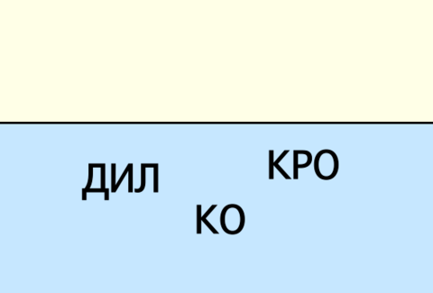
2. Помоги героям:
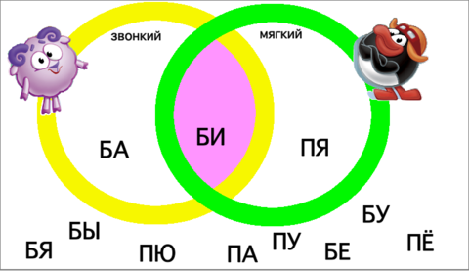
3. Собери картинку:
Не забывайте, что Санитарные правила и нормы ограничивают использование компьютера, в том числе для образования детей. В соответствии с требованиями СанПиН 2.2.2/2.4.1340-03 «Гигиенические требования к персональным электронновычислительным машинам и организации работы» для учеников I-IVклассов время за компьютером не должно превышать 15-ти минут.
Не забывайте, что важным ресурсом развития речи вашего ребенка является общения с другими детьми. Обеспечьте возможность дистанционного общения ребенка с друзьями и знакомыми путем чатов или видеосвязи. Возможные ресурсы для этого предоставляются ресурсами Whatsapp, Skype, Zoom, Facebook, VK, Viber.

